MILÉ DĚTI Z NAŠÍ ŠKOLKY!
TENTO TÝDEN BYCHOM SI POVÍDALY O DOMÁCÍCH ZVÍŘATECH A JEJICH MLÁĎATECH, O JEJICH UŽITKU PRO ČLOVĚKA. JE JARNÍ ČAS A MLÁĎATA SE KLUBOU NA SVĚT. UŽ JSTE, DĚTI, VIDĚLY OPRAVDOVOU KRÁVU, PRASE NEBO JINÉ DOMÁCÍ ZVÍŘE? A POHLADILY JSTE JE? JAKOU MAJÍ SRST, KŮŽI NEBO PEŘÍ? POVÍDEJTE SI S RODIČI O TOM, KDE ŽIJÍ, CO JÍ A PROČ JE VLASTNĚ CHOVÁME.
POJMENUJ ZVÍŘÁTKA A JEJICH MLÁĎATA.
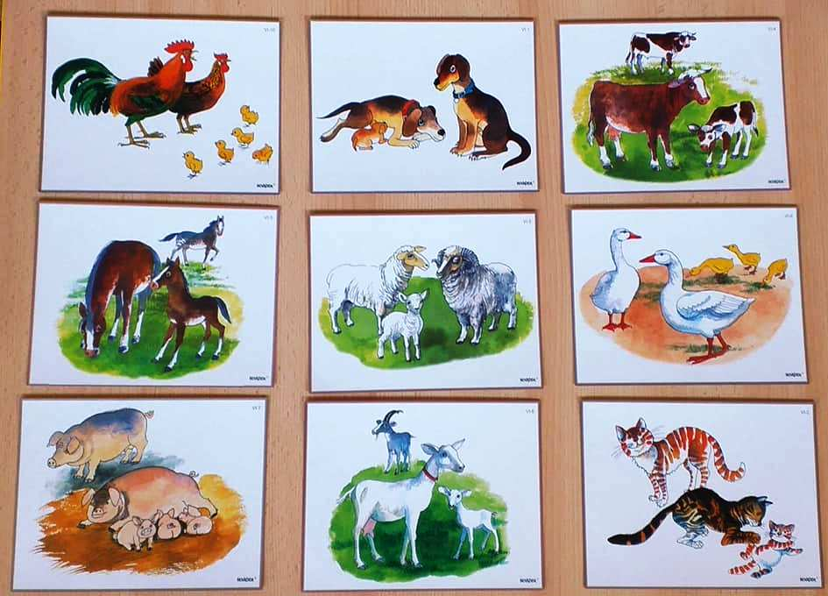

S MAMINKOU SI PŘEČTI SOBRÁZKOVOU POHÁDKU
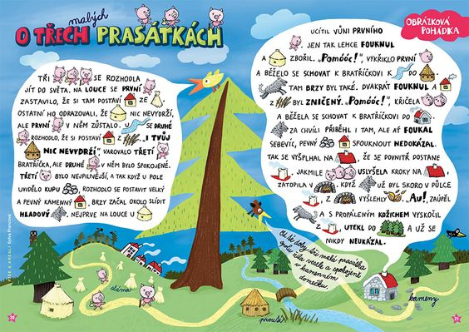
VÍŠ, KDE BYDLÍ ZVÍŘATA? SPOJ ČAROU PŘÍBYTEK A SPRÁVNÉ ZVÍŘE.
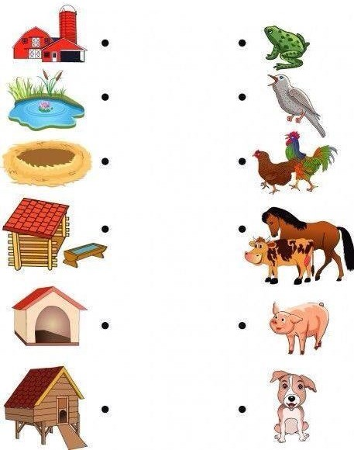

NAJDI V ŘÁDKU MAMINCE SPRÁVNÉ MLÁĎÁTKO A ZAKROUŽKUJ HO.
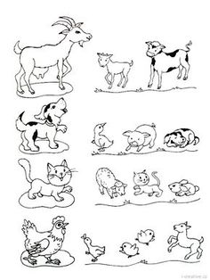

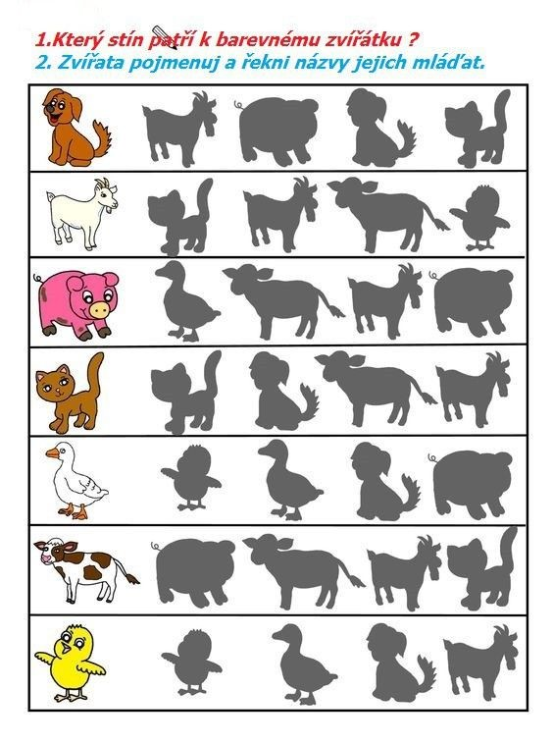

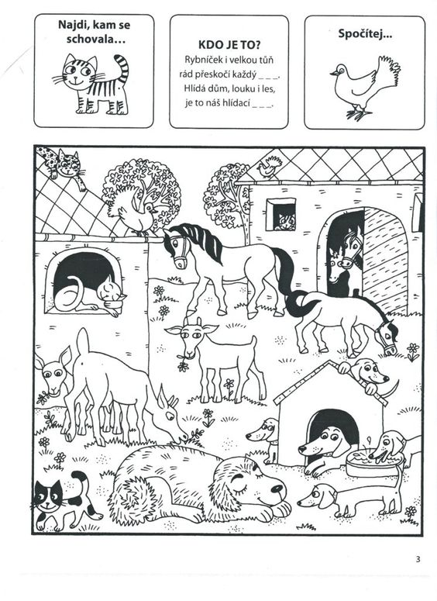

VYSTŘIHNI OBRÁZKY DOLE A NALEP DO PRÁZDNÝCH POLÍČEK NAHOŘE
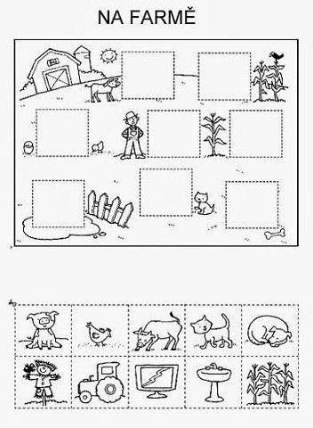

CO NÁM DÁVAJÍ TATO DOMÁCÍ ZVÍŘATA? UTVOŘ ČAROU DVOJICE
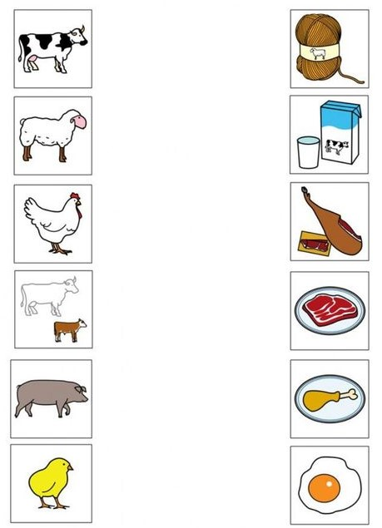

ÚKOL: doplňování zvuků do říkadla, rýmování:

Pejsek ......... do daleka
Kráva ........., až to hučí
Slípka ......... na sedláka
Ovce .......... ovčí řečí
Kozlík ........., že je větší,
Kočka ........., sova ......
Prase ........., jen to kvičí
Oslík .......... na oslíka
OBTÁHNI SI OBRÁZEK A VYBARVI
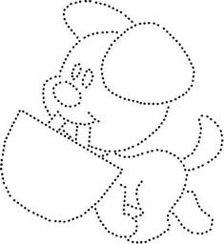

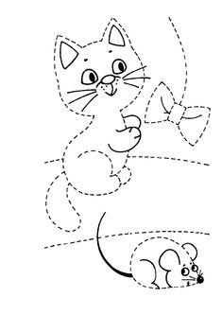

Nakresli zvířecí postavu dle říkadla.

Čuník
Tunel uděláme,
kolo do něj dáme,
malou misku od maminky
a na misku dvě rozinky.
Dvě kuličky místo očí,
ať se hlava koukat učí.
Velké uši přilepíme -
a kopýtka dokreslíme,
pak ocásek nahoře:
čuník stojí na dvoře.
Kuřátko
Nakreslíme vajíčko,
žluté jako sluníčko.
Přidáme dvě nožičky
a k nim malé prstíčky,
ještě žlutou kuličku,
jako ptačí hlavičku,
očko, malý zobáček
pak nasypme máček,
zobej na dvorečku,
kuřátko - drobečku!

ZVÍŘÁTKA – SLABUKUJ A POČÍTEJ
Zapiš počet slabik.
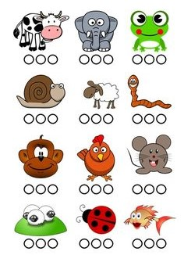

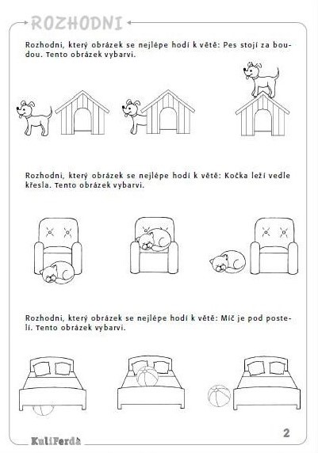

SPOČÍTEJ A ZAPIŠ DO ČTVEREČKŮ SPRÁVNÝ POČET SYMBOLŮ

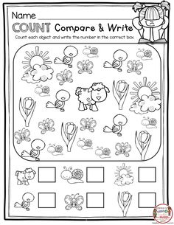

VYSTŘIHNI OBRAZCE DOLE NA OBRÁZKU A NALEP JE SPRÁVNĚ. POJMENUJ TVARY A ZVÍŘÁTKA A PEČLIVĚ JE VYBARVI.
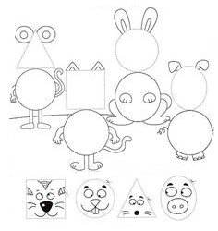

ROZSTŘÍHEJ A POSKLÁDEJ OVEČKU
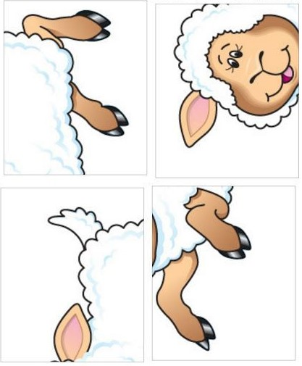

DOKRESLI BERÁNKOVI KUDRLINKY
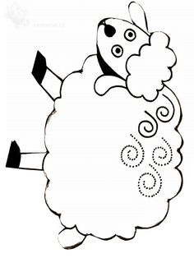

PROCVIČ SI RUČIČKU
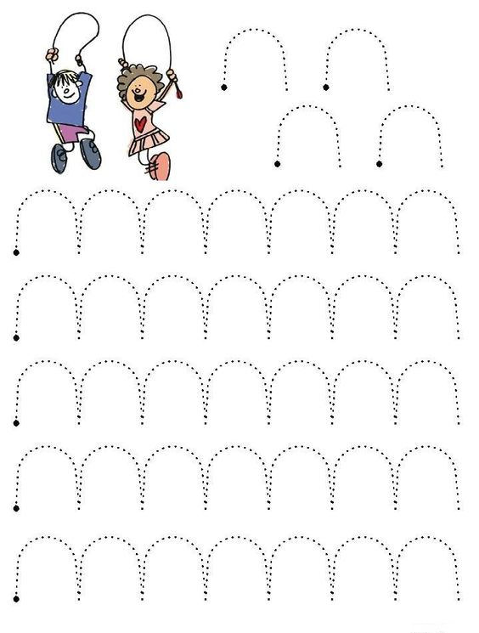

OBTÁHNI OVEČKU PO VYTEČKOVANÉ LINII
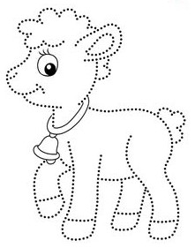

UDĚLEJ SI KRAVIČKU…. TVOŘ S RODIČI
